# HƯỚNG DẪN ĐĂNG KÝ THEO DÕI – SỬ DỤNG KÊNH ZALO OA

# “BÌNH DÂN HỌC VỤ SỐ NGÀNH KSND”

*(Kèm theo Công văn số /VKSTC ngày của VKSND tối cao)*

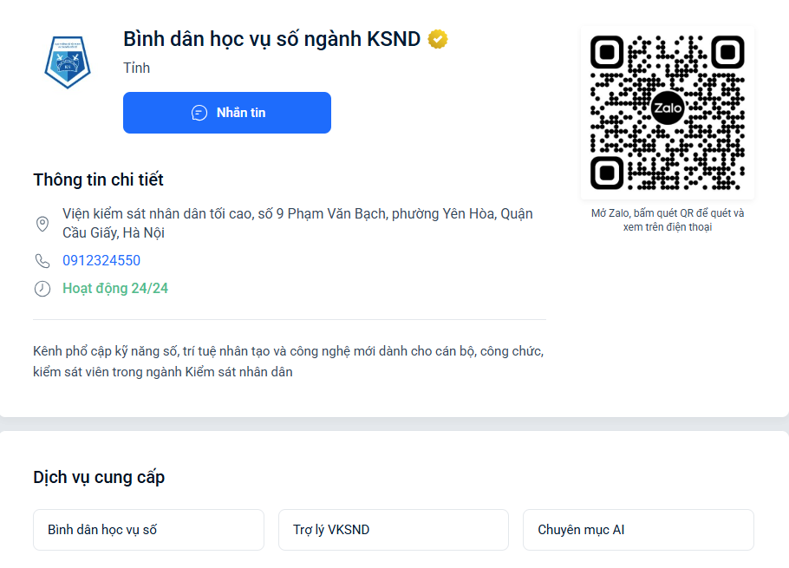

**1. Mục đích của kênh “Bình dân học vụ số ngành KSND”**

Kênh Zalo OA (Official Account) “Bình dân học vụ số ngành KSND” là kênh truyền thông nội bộ chính thức do Cục Thống kê tội phạm và Chuyển đổi số, VKSND tối cao, nhằm:

- Tuyên truyền, phổ biến kiến thức về chuyển đổi số cho công chức, viên chức, người lao động ngành Kiểm sát một cách đơn giản, dễ hiểu.

- Cập nhật tin tức, văn bản, mô hình, kinh nghiệm hay về ứng dụng công nghệ số của các đơn vị, VKSND các cấp.

- Cung cấp hướng dẫn sử dụng thao tác phần mềm dùng chung của Ngành và kỹ năng số cơ bản phục vụ công việc hàng ngày.

- Giải đáp nhanh các vướng mắc liên quan đến chuyển đổi số.

**2. Nội dung chính được chia sẻ trên kênh**

***Các chuyên mục tương tác nhanh hiện có trên kênh gồm:***

- Cẩm nang AI;

- Cẩm nang an ninh mạng;

- Điểm tin chuyển đổi số ngành KSND;

- Video dễ hiểu về AI.

Ngoài ra, một số thông tin sẽ được truyền tải trên kênh “Bình dân học vụ số ngành KSND” như: Tin tức về chuyển đổi số của các đơn vị, VKSND các cấp; kiến thức cơ bản về chuyển đổi số; video hướng dẫn sử dụng các phần mềm dùng chung của ngành KSND… và đặc biệt là mục “Câu hỏi thường gặp” để phổ biến những câu hỏi/trả lời tương tác giữa người dùng và Ban quản trị kênh.

**3. Cách tìm và theo dõi kênh Zalo OA “Bình dân học vụ số ngành KSND”**

***Bước 1***: Mở ứng dụng Zalo trên điện thoại.

***Bước 2***: - Quét mã QR theo ảnh đã cung cấp phía trên.

- Hoặc bấm vào đường link: <https://zalo.me/2319208372772008751>

- Hoặc Tìm kiếm kênh với từ khóa: "Bình dân học vụ số ngành KSND”.

**Bước 3**: Nhấn “Quan tâm” để bắt đầu theo dõi và nhận thông báo từ kênh.

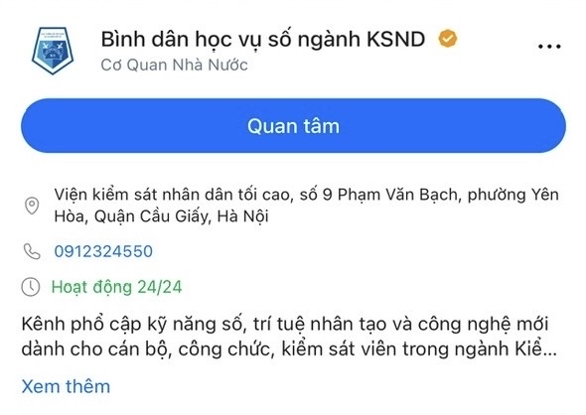

***Lưu ý***: Hiện tại, kênh Zalo OA là nền tảng được thiết kế chủ yếu cho thiết bị di động (qua ứng dụng Zalo) nên chức năng **tìm kiếm và theo dõi trang OA** trên **giao diện web (trình duyệt máy tính)** sẽ **bị giới hạn.**

**4. Một số tính năng hữu ích trên Zalo OA**

- Bật thông báo để không bỏ lỡ tin mới.  
- Tìm lại tài liệu đã đăng.  
- Gửi câu hỏi/vướng mắc trực tiếp qua tin nhắn.

**5. Khuyến nghị sử dụng hiệu quả**

- Kiểm tra kênh 2–3 lần/tuần để cập nhật thông tin.  
- Chia sẻ lại bài viết hay đến nhóm nội bộ đơn vị.  
- Ứng dụng ngay nội dung đã học vào công việc thực tế.

*Đầu mối hướng dẫn, trao đổi, cung cấp thông tin: Đồng chí Vương Xuân Vũ, Phó Trưởng phòng, Văn phòng Cục 2, VKSND tối cao; điện thoại: 0912 324 550./.*